Министерство образования Республики Беларусь

Учреждение образования

БЕЛОРУССКИЙ ГОСУДАРСТВЕННЫЙ УНИВЕРСИТЕТ

ИНФОРМАТИКИ И РАДИОЭЛЕКТРОНИКИ

Факультет компьютерных систем и сетей

Кафедра программного обеспечения информационных технологий

Дисциплина: Надежность программного обеспечения(НПО)

ОТЧЕТ

по лабораторной работе №2

Тема работы: моделирование и обработка результатов испытаний обьектов на долговечность.

Выполнили

студенты: гр.751003 Гринчик В.В.

Абраменко А. В

Проверил: Деменковец Д.В.

Минск 2019

Распределение Вейбулла

1. Плотность распределения





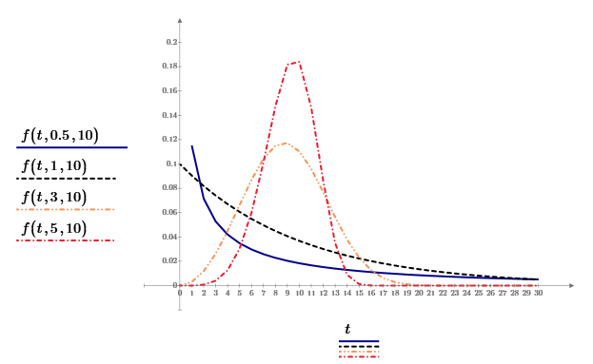

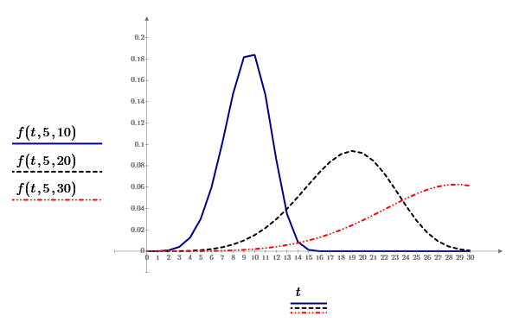

2. Функция распределения



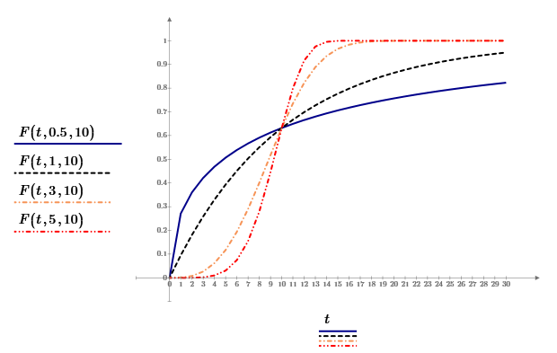

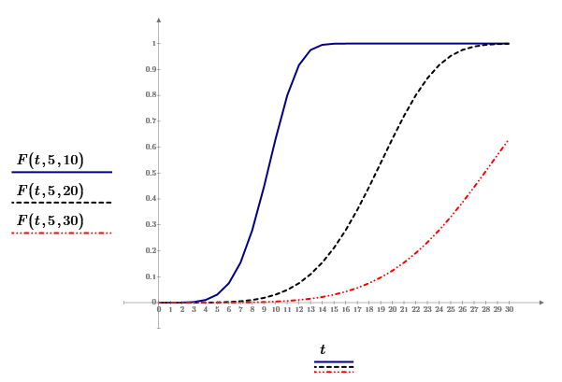

Вывод

В том случае, если первый коэффициент функции Вейбулла и 0< b<1, то плотность стремится от бесконечности к 0 и строго убывает. При b=1 плотность распределения стремится от 1/с к 0 и также строго убывает. Для b>1 плотность возрастает до достижения своей моды и убывает после. Из чего мы можем сделать вывод, что при различных значениях коэффициента закон Вейбулла может использоваться для различных систем.